**PEMROGRAMAN BERBASIS WEB**

**(Tugas OOP-01)**



**Disusun Oleh:**

Prames Ray Lapian - 140810210059

**PROGRAM STUDI S-1 TEKNIK INFORMATIKA**

**FAKULTAS MATEMATIKA DAN ILMU PENGETAHUAN ALAM**

**UNIVERSITAS PADJADJARAN**

**JATINANGOR**

**2022**

1. Tahapan Instalasi NetBeans:
   1. Download NetBeans pada website <https://netbeans.apache.org/download/nb15/> sesuai dengan versi yang kompatibel dengan perangkat kita. Maka nantinya versi NetBeans yang akan terinstall yaitu versi 15 dengan JDK dan JRE versi 16.0.2.

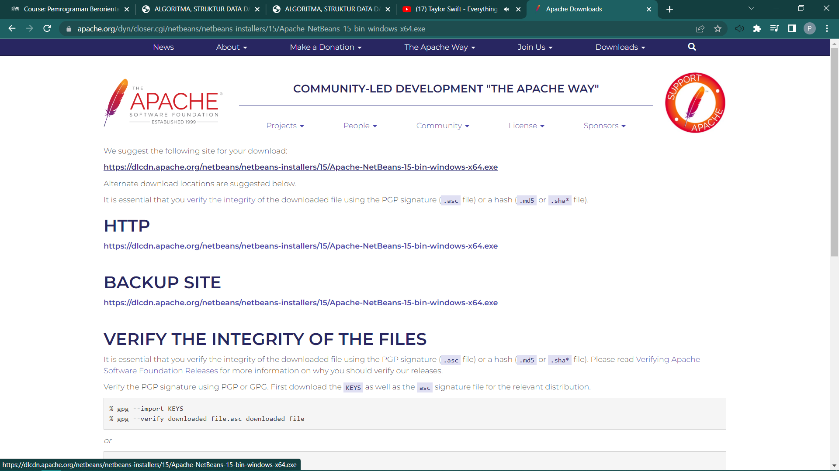

* 1. Buka file yang sudah di download dengan cara “Run as administrator”. 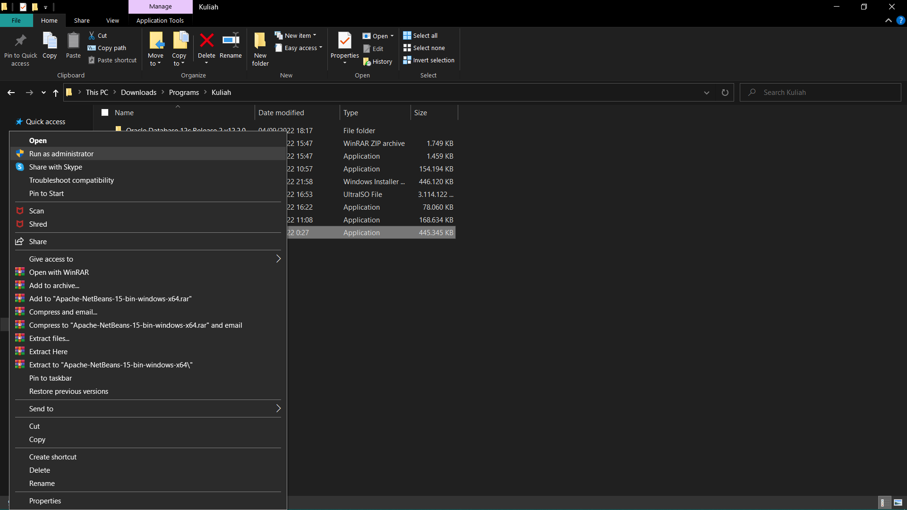
  2. Lalu ikuti tahapan konfigurasi instalasinya. 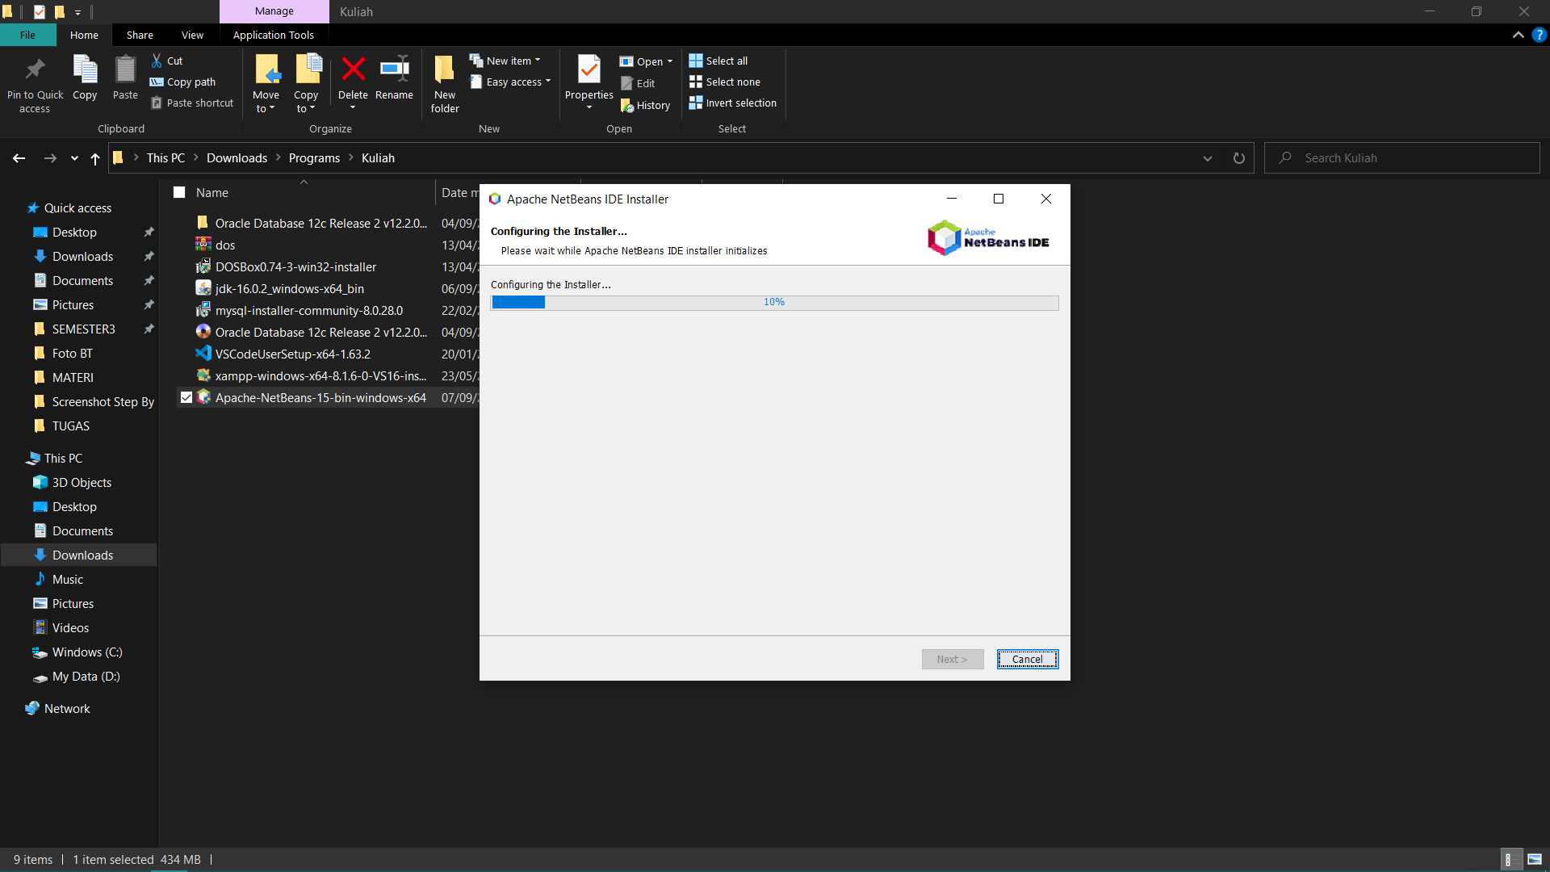
  3. User diminta untuk memilih Pack apa saja yang ingin di install. Secara default sudah terpilih semua, maka bisa langsung di lanjutkan ke tahap berikutnya.

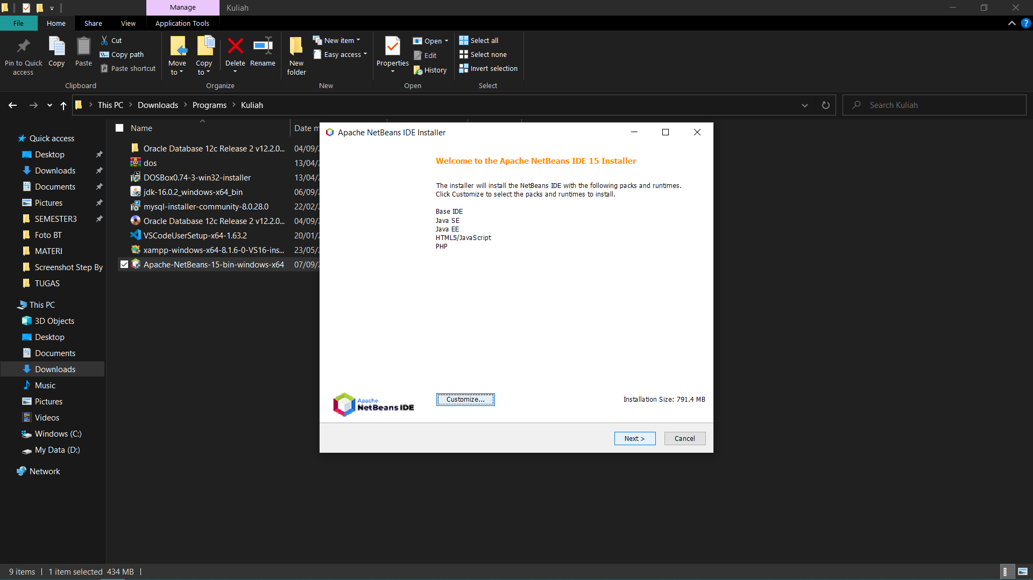

* 1. Dalam proses instalasi, user harus menyetujui “License Agreement” untuk melanjutkan proses instalasi. 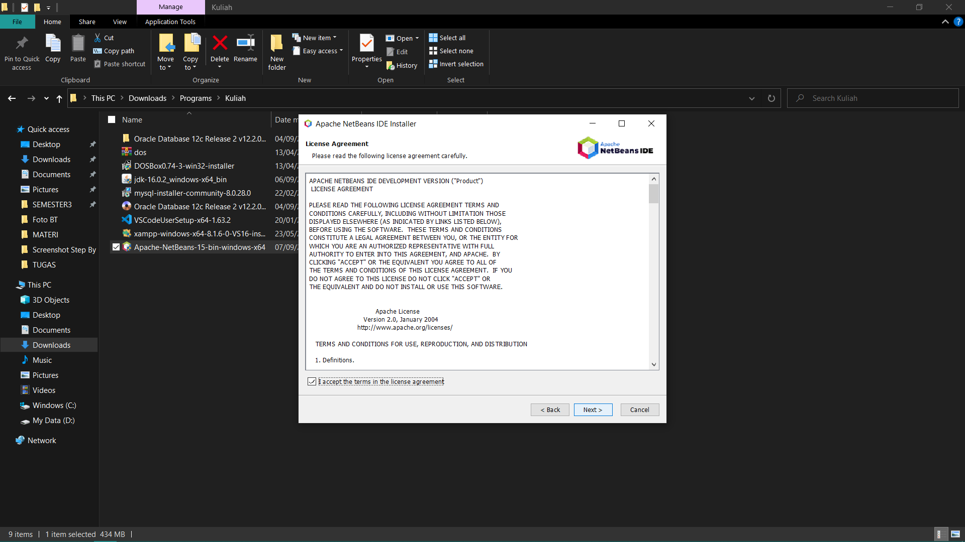
  2. Simpan folder instalasi di tempat yang sesuai. Pada umumnya di data “C:\Program Files\”.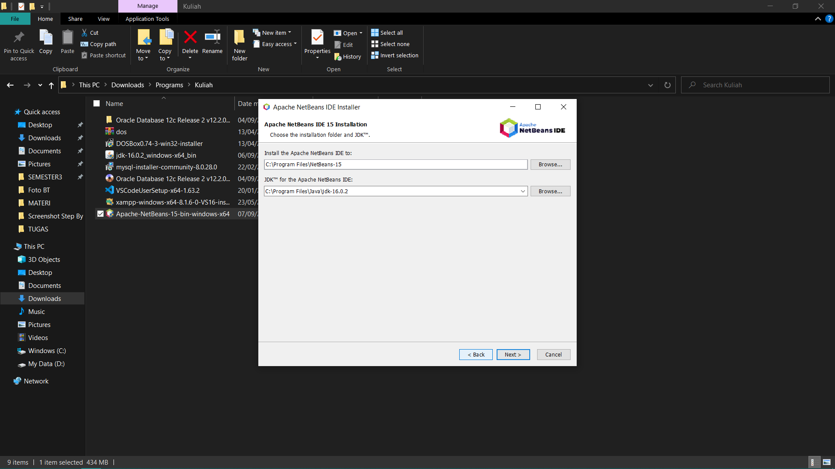
  3. Program akan meminta persetujuan untuk user setuju atau tidak terkait pengecekan secara otomatis akan update dari software NetBeans ini. 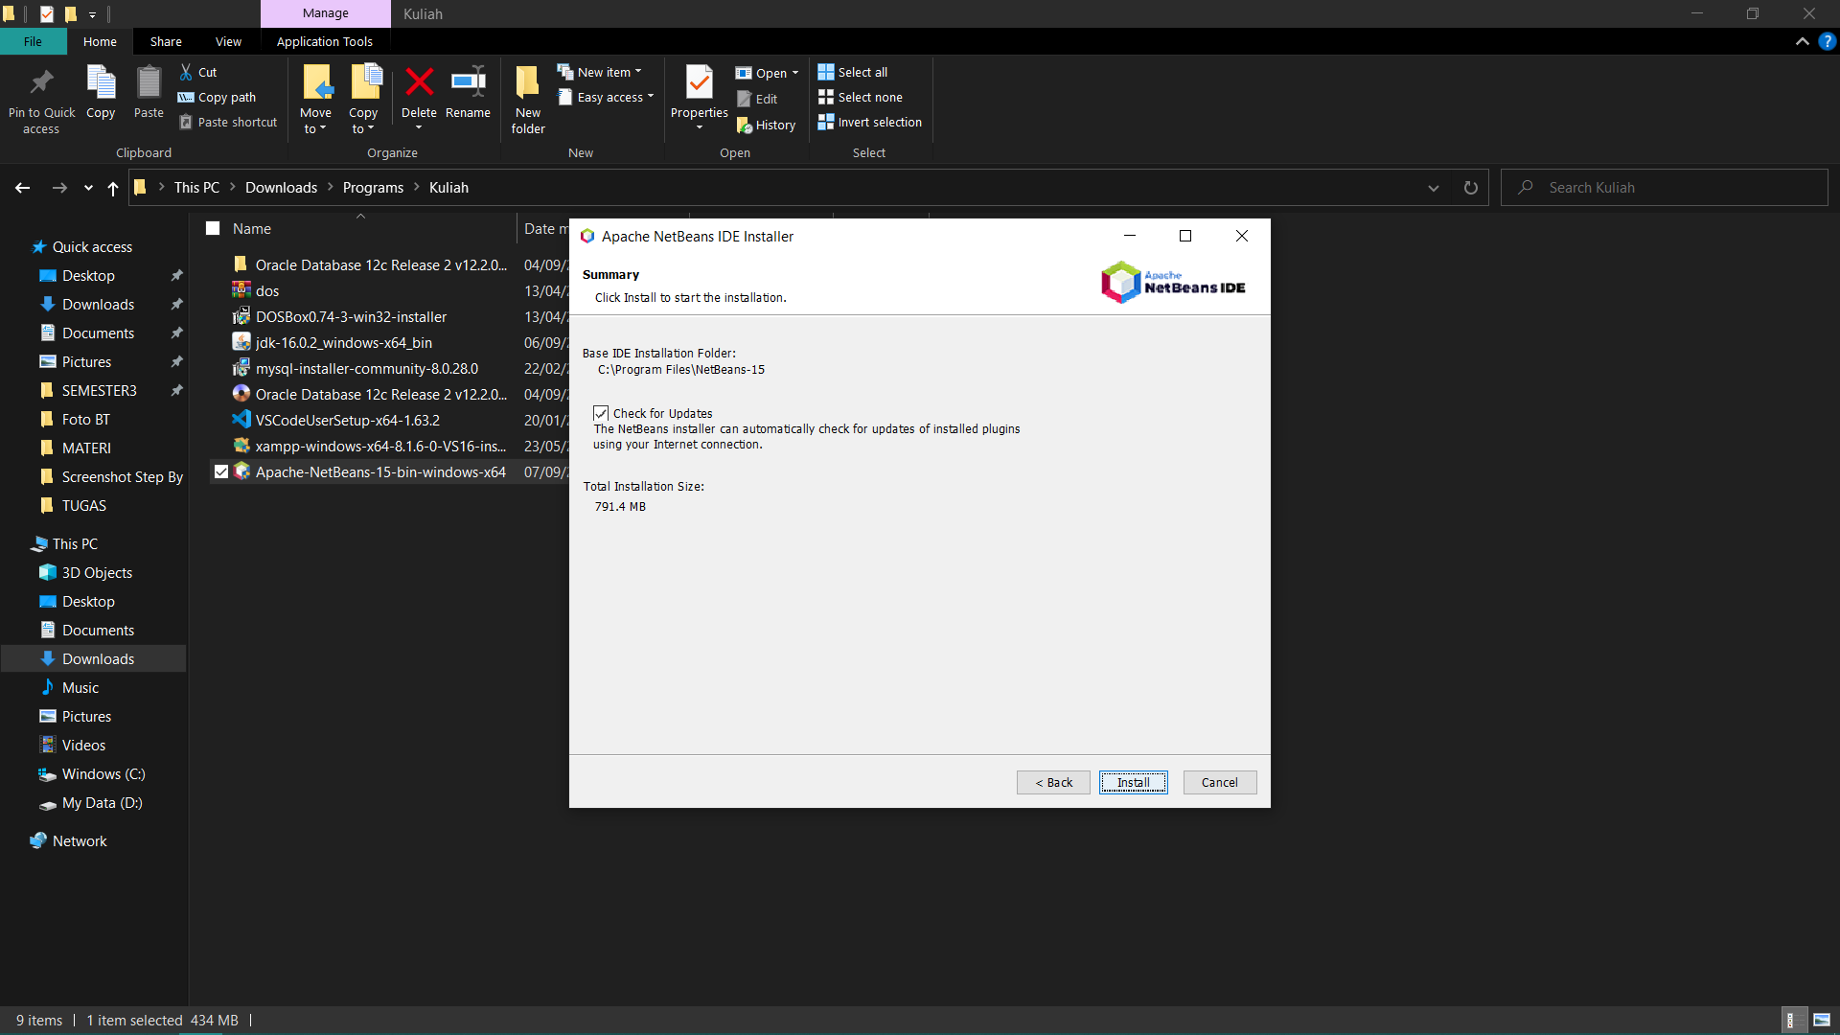
  4. Maka dengan otomatis program akan menginstal software Apache NetBeans. 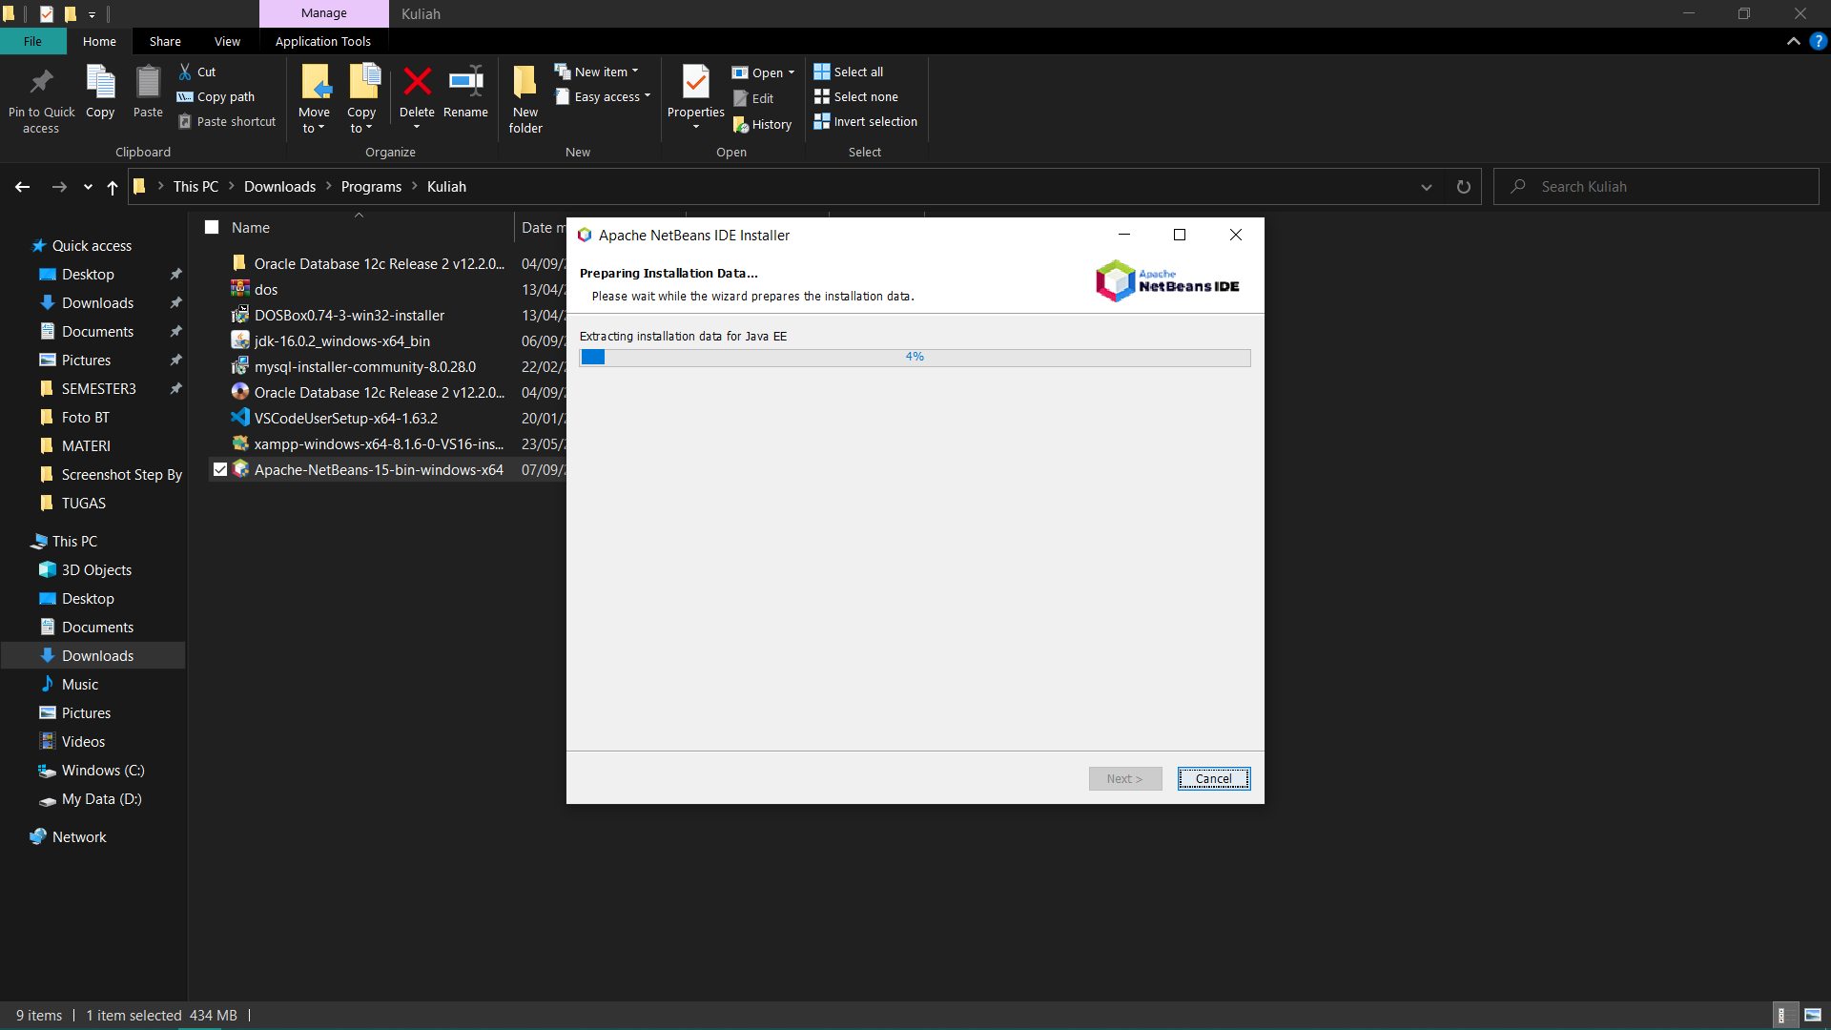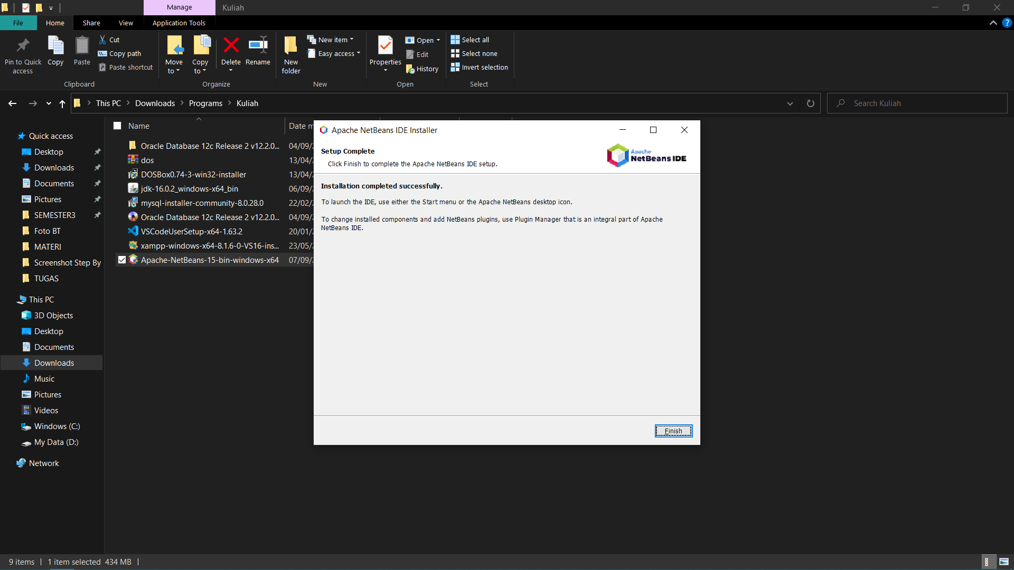
  5. Software NetBeans siap digunakan. 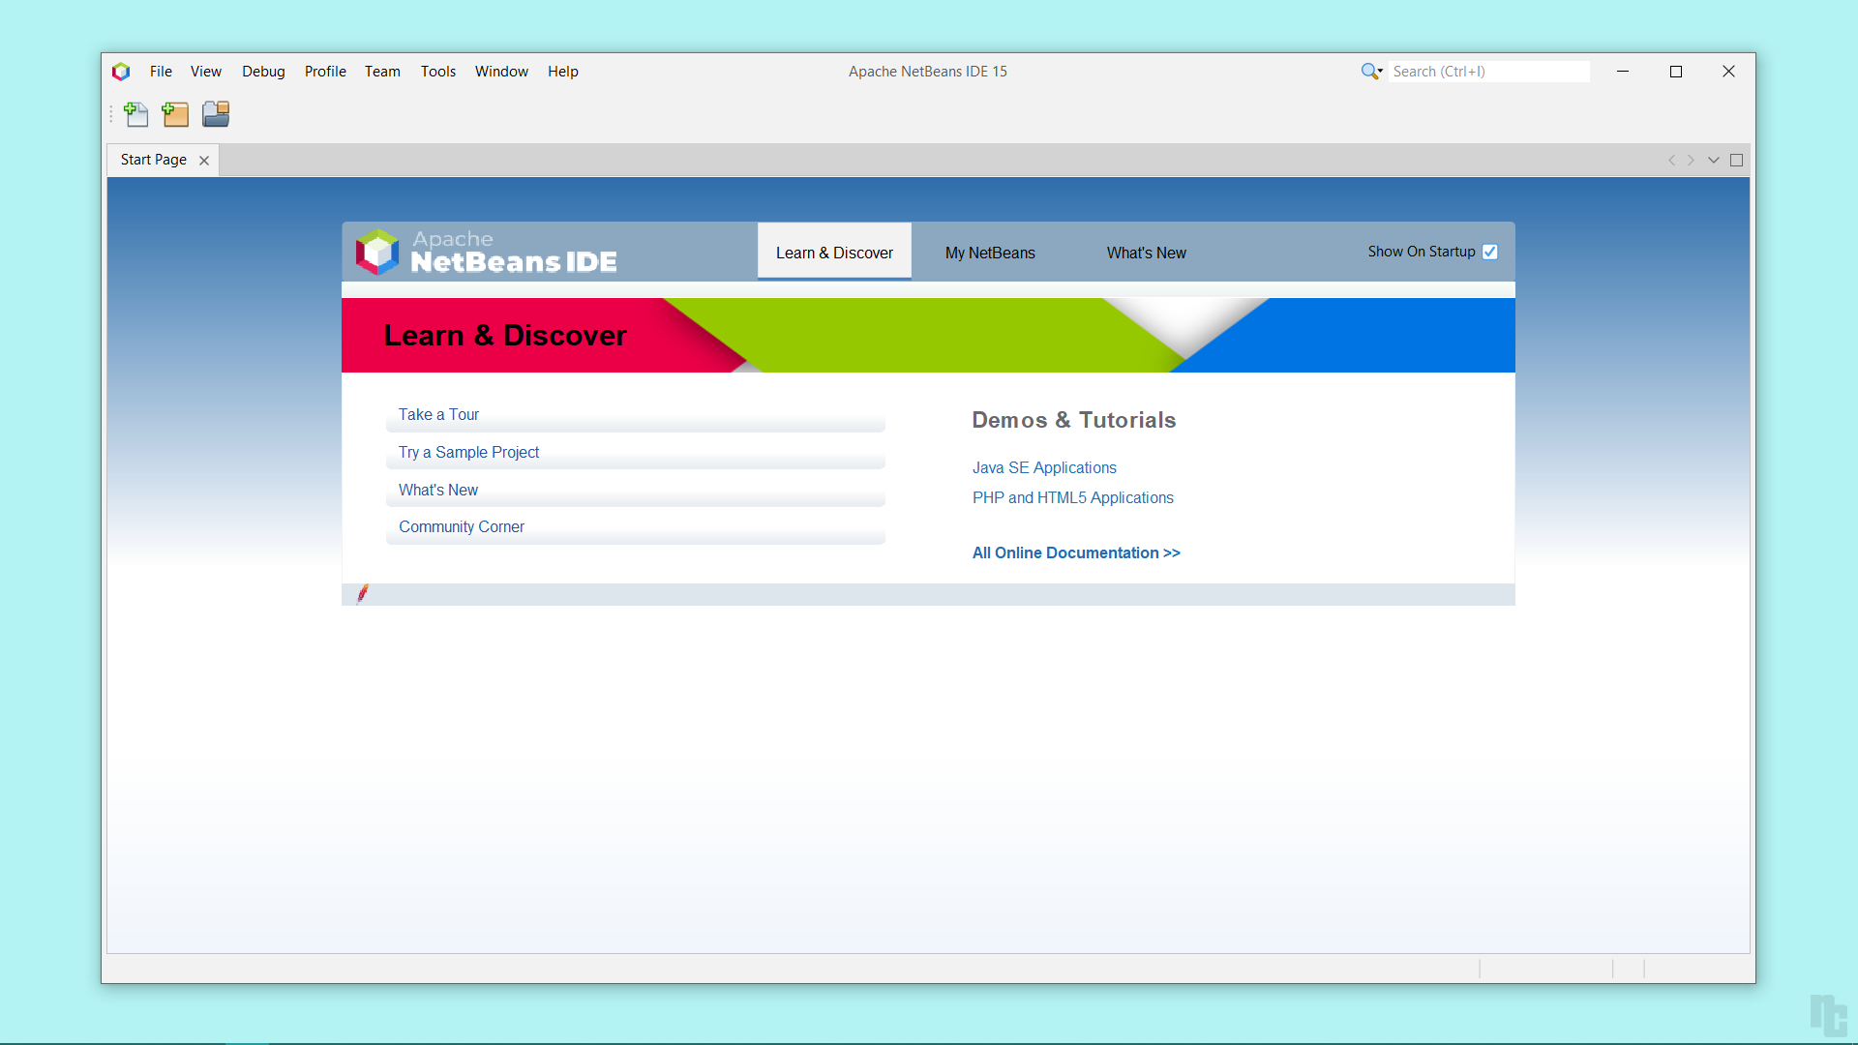

1. Testing NetBeans
   1. Latihan 1:

*/*  Nama program    : Prames*

*Nama            : Prames*

*NPM             : 140810210059*

*Tanggal buat    : 6 September 2022*

*Deskripsi       : Menampilkan output berupa string / kalimat yang sudah diberikan*

*\*\*\*\*\*\*\*\*\*\*\*\*\*\*\*\*\*\*\*\*\*\*\*\*\*\*\*\*\*\*\*\*\*\*\*\*\*\*\*\*\*\*\*\*\*\*\*\*\*\*\*\*\*\*/*

package com.mycompany.prames;

*/\*\**

*\**

*\* @author prame*

*\*/*

*public* class Prames {

*public* *static* void main(String[] *args*) {

        System.out.println("Selamat Datang di Dunia Pemrograman Java Prames!!!");

    }

}

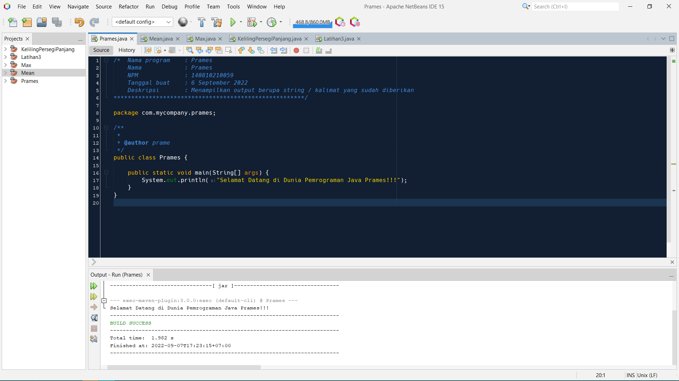

* 1. Latihan 2:

*/*  Nama program    : Mean*

*Nama            : Prames*

*NPM             : 140810210059*

*Tanggal buat    : 6 September 2022*

*Deskripsi       : Program mencari rata-rata dalam*

*\*\*\*\*\*\*\*\*\*\*\*\*\*\*\*\*\*\*\*\*\*\*\*\*\*\*\*\*\*\*\*\*\*\*\*\*\*\*\*\*\*\*\*\*\*\*\*\*\*\*\*\*\*\*/*

package com.mycompany.mean;

*/\*\**

*\**

*\* @author prame*

*\*/*

*public* class Mean {

*public* *static* void main(String[] *args*) {

*//variable*

        int[] number = {10, 20, 45};

        int mean = 0, total = 0;

*//Memjumlahkan seluruh bilangan*

*for* (int i = 0; i < number.length; i++) {

            total += number[i];

        }

*//Rumus mean*

        mean = total / number.length;

*//Menampilkan seluruh bilangan terkait*

*for* (int i = 0; i < number.length; i++) {

            System.out.println("Number " + (i+1) + ": " + number[i]);

        }

*//Menampilkan hasil*

        System.out.println("Rata-rata = " + mean);

        }

}

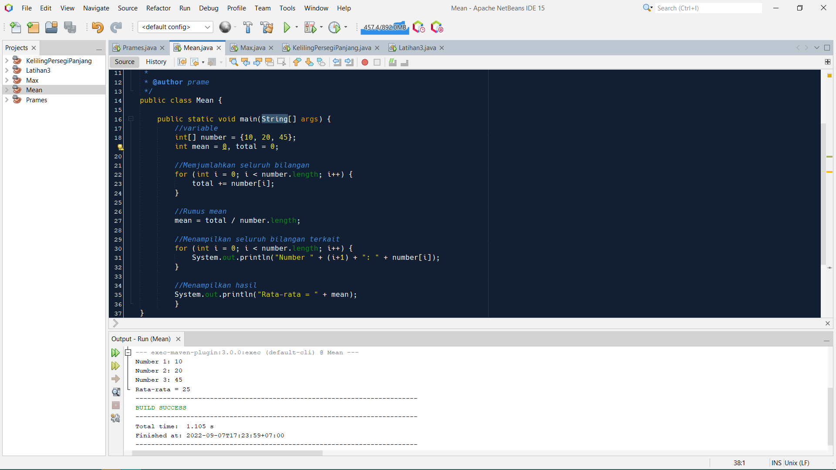

*/*  Nama program    : Max*

*Nama            : Prames*

*NPM             : 140810210059*

*Tanggal buat    : 6 September 2022*

*Deskripsi       : Program mencari bilangan terbesar dari sekian banyak bilangan*

*\*\*\*\*\*\*\*\*\*\*\*\*\*\*\*\*\*\*\*\*\*\*\*\*\*\*\*\*\*\*\*\*\*\*\*\*\*\*\*\*\*\*\*\*\*\*\*\*\*\*\*\*\*\*/*

package com.mycompany.max;

*/\*\**

*\**

*\* @author prame*

*\*/*

*public* class Max {

*public* *static* void main(String[] *args*) {

*//variable*

        int[] number = {10, 23, 5};

        int max = number[0];

        int a = 10, b = 23, c = 5;

*//Mencari nilai maksimum v1*

*for* (int i = 0; i < number.length; i++) {

*if* (number[i] > max){

            max = number[i];

          }

        }

*//Mencari nilai maksimum v2*

        int m1 = (a < b)*?* b *:* a;

        int m2 = (m1 < c)*?* c *:* m1;

*//Menampilkan seluruh bilangan terkait*

*for* (int i = 0; i < number.length; i++) {

          System.out.println("Number " + (i+1) + ": " + number[i]);

        }

*//Menampilkan hasil v1*

        System.out.println("Nilai Maksimum v1 : "+max);

*//Menampilkan hasil v2*

        System.out.println("Nilai Maksimum v2 : "+ m2);

        }

    }

}

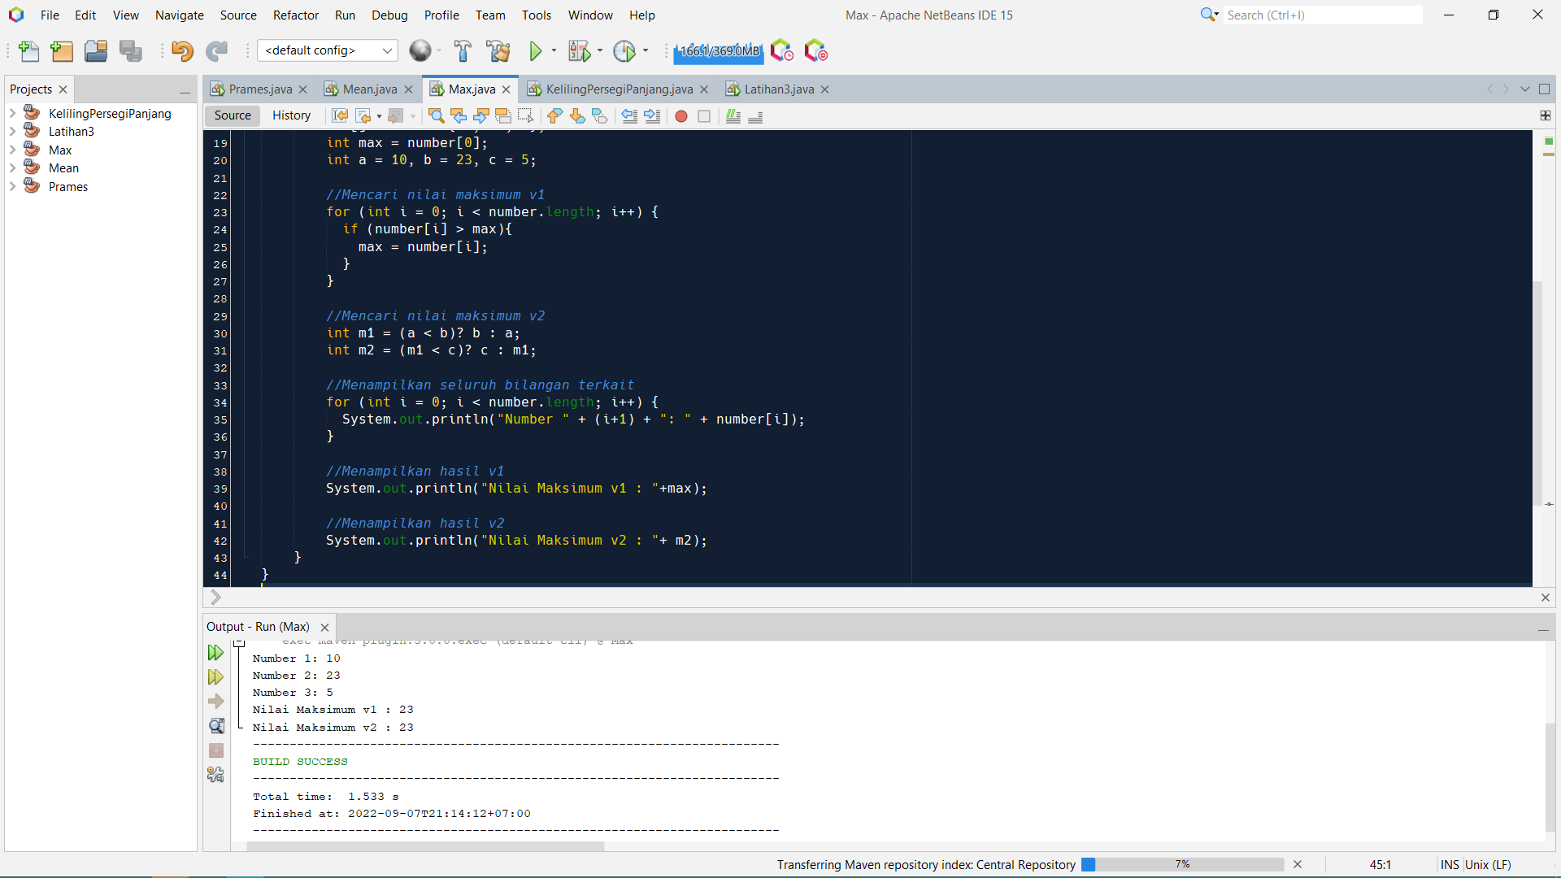

*/*  Nama program    : KelilingPersegiPanjang*

*Nama            : Prames*

*NPM             : 140810210059*

*Tanggal buat    : 6 September 2022*

*Deskripsi       : Program mencari Keliling Persegi Panjang*

*\*\*\*\*\*\*\*\*\*\*\*\*\*\*\*\*\*\*\*\*\*\*\*\*\*\*\*\*\*\*\*\*\*\*\*\*\*\*\*\*\*\*\*\*\*\*\*\*\*\*\*\*\*\*/*

package com.mycompany.kelilingpersegipanjang;

*/\*\**

*\**

*\* @author prame*

*\*/*

import java.util.Scanner;

*public* class KelilingPersegiPanjang {

*public* *static* void main(String[] *args*) {

    Scanner sc = *new* Scanner(System.in);

    System.out.print("Masukkan panjang : ");

    int panjang = sc.nextInt();

    System.out.print("Masukkan lebar : ");

    int lebar = sc.nextInt();

    int keliling = 2 * (panjang + lebar);

    System.out.println("Keliling persegi panjang : " + keliling);

    sc.close();

  }

}

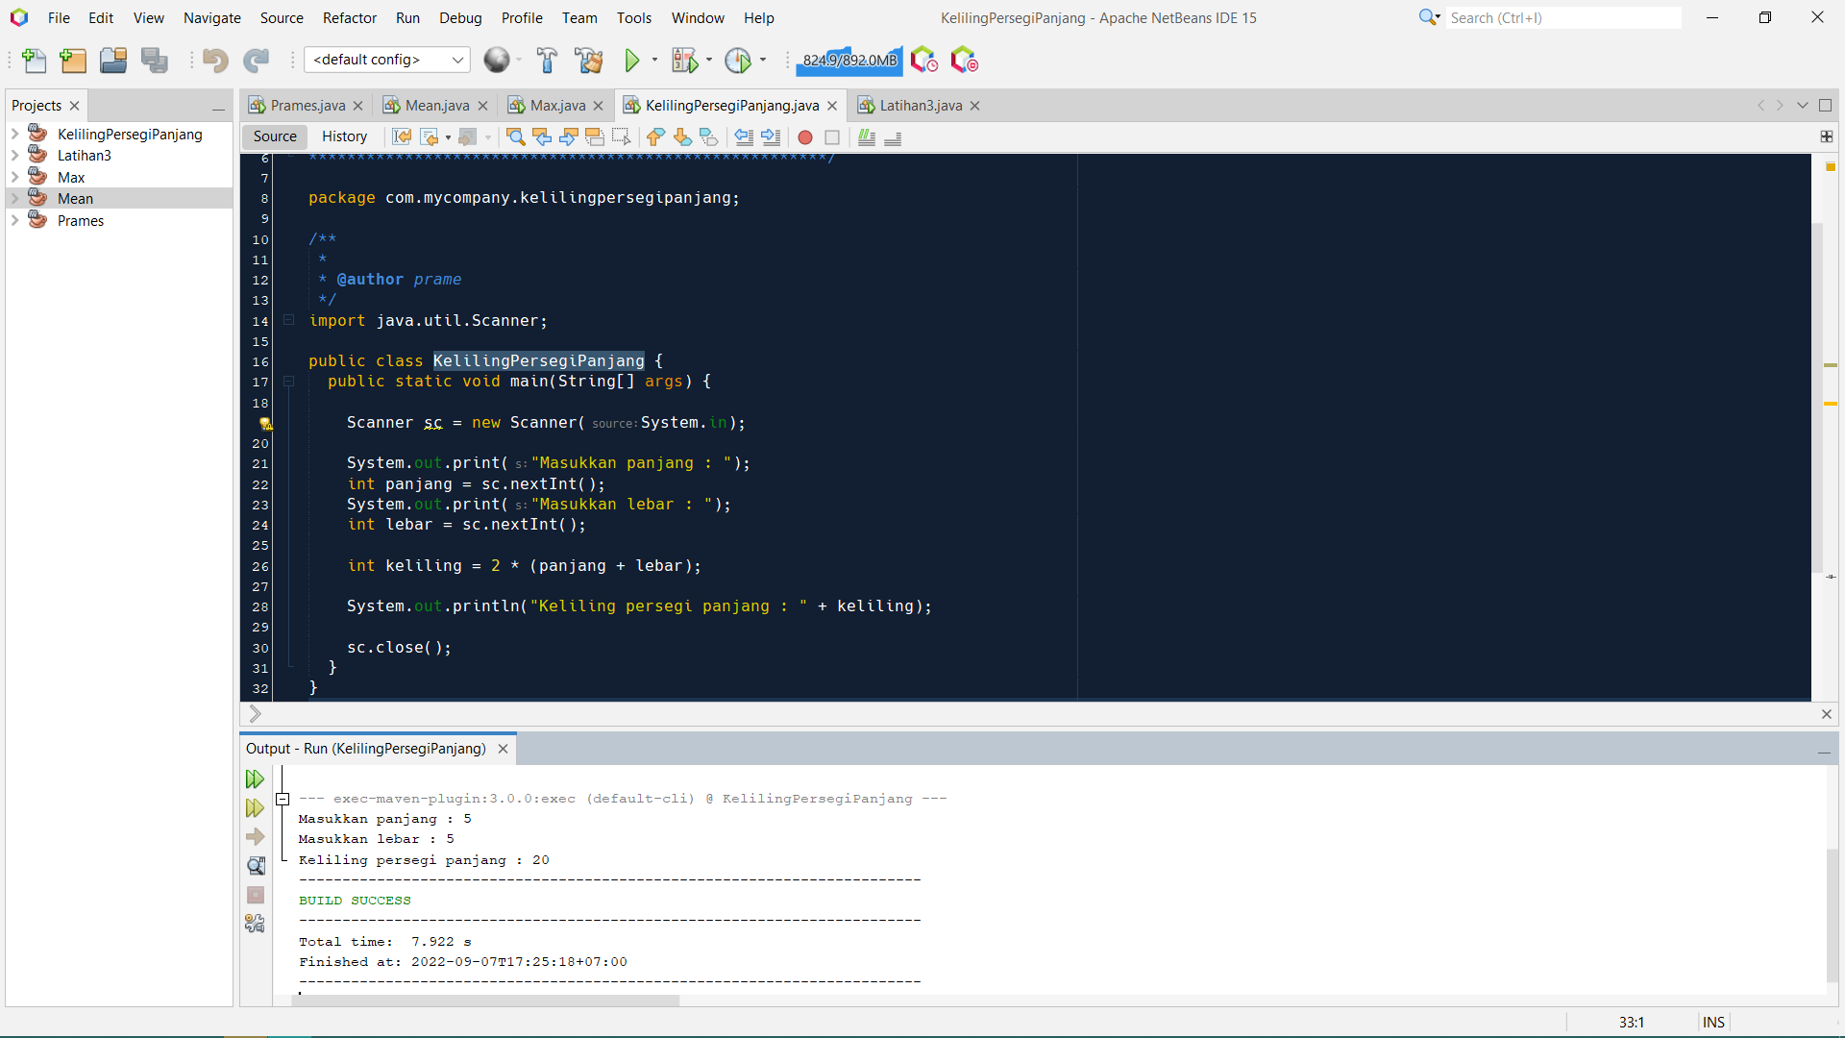

* 1. Latihan 3:

*/*  Nama program    : Latihan3*

*Nama            : Prames*

*NPM             : 140810210059*

*Tanggal buat    : 6 September 2022*

*Deskripsi       : Menentukan hasil dari operasi yang telah diberikan*

*\*\*\*\*\*\*\*\*\*\*\*\*\*\*\*\*\*\*\*\*\*\*\*\*\*\*\*\*\*\*\*\*\*\*\*\*\*\*\*\*\*\*\*\*\*\*\*\*\*\*\*\*\*\*/*

package com.mycompany.latihan3;

*/\*\**

*\**

*\* @author prame*

*\*/*

*public* class Latihan3 {

*public* *static* void main(String[] *args*) {

        byte a = 53, b = 19;

        System.out.println("a & b : " + (a&b));

        System.out.println("a | b : " + (a|b));

        System.out.println("a ^ b : " + (a^b));

        System.out.println("a << 2 : " + (a<<2));

        System.out.println("b >> 1 : " + (b>>1));

    }

}

